Pe2.7 La Tarja gràfica
Nom i Cognoms | Victor Alvarez Calvo

NOTA: Poseu les respostes en color blau.
NOTA: Consulteu la data de lliurament de l'activitat; no s'acceptaran lliuraments fora de termini.
NOTA: Teniu en compte que el lliurament té una limitació de capacitat! Les imatges han de ser en baixa resolució i de visió clara.

Guardeu el document amb la inicial del vostre nom mes el cognom, guió baix i el què posa a la
primera línia d'aquest document. Com a exemple, aquest document seria:

I(nicialnom)cognom_pe27_grafica.odt

Realitzeu les activitats següents.

1.- Omple la taula següent amb les principals característiques de les targetes gràfiques:

 | Tarja 1 | Tarja 2 | Tarja 3 | Tarja 4
Rang de preus | La més econòmica | La més cara | La més econòmica | La més cara
Marca de GPU | AMD | AMD | Nvidia | Nvidia
Marca de tarja gràfica | Powercolor | AMD | Biostar | Asus ROG Matrix Platinum
Model de tarja gràfica | Radeon R7 240 | Radeon PRO W7900 | GeForce 210 | GeForce RTX 4090
Tipus memòria gràfica | GDDR5 | GDDR6 | GDDR3 | GDDR6X
Capacitat memòria gràfica | 2GB | 48GB | 1GB | 24GB
Velocitat de rellotge de la memòria | 1150 MHz | 3500 MHz | 1000 MHz | 2670 MHz
Màxima resolució | VGA: No està  DVI: 2560x1600  DP: No està  HDMI: 4096x2160 | 12288x6912 | 2048x1536 | 7680x4320
Tipus d'interfície | PCI Express 3.0 | PCI Express x16 4.0 | PCI Express X16 | PCI Express 4.0
Versió Direct X | DirectX 12 | DirectX 12 | DirectX 10.1 | DirectX 12.0
Versió Open GL |  | OpenGL 4.6 | OpenGL 3.0 | OpenGL 4.0
Connectors externs | DVI  HDMI | No té, ja que es una gràfica especialitzada en servidors | HDMI  VGA  DVI | HDMI x2  DP x2
Potència (TDP) | 400W | 1200W | 350W | 1000W
Foto | 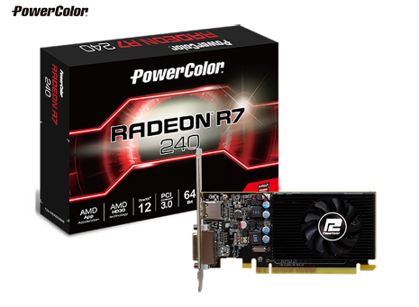 | 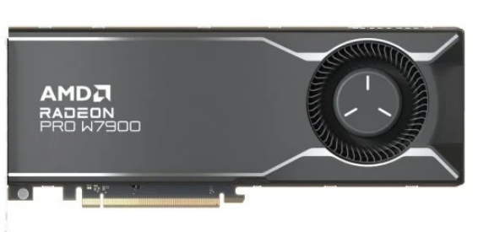 | 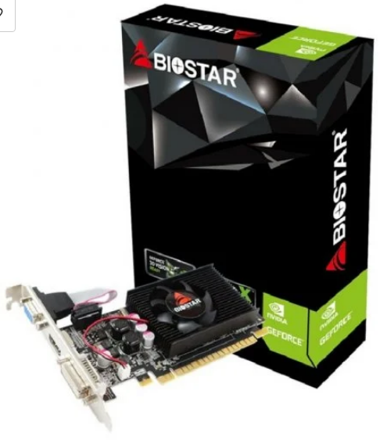 | 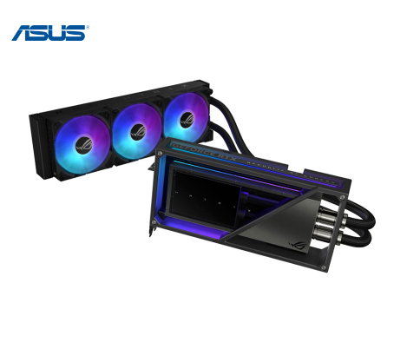
Preu | 40€ | 4813€ | 46€ | 3500€
*DP= DisplayPort
2.- Què són les llibreries DirectX i OpenGL? Les llibreries DirectX i OpenGL son un conjunt de programari que es fan servir per interactuar amb maquinari i gràfics. DirectX es un conjunt de llibreries creades per Microsoft (per lo tant estan fetes per entorns basats en Windows) Proporciona un conjunt de funcions per a la programació de gràfics, àudio i entrada de dispositius com, per exemple, joysticks i comandaments de jocs. Per l’altre banda, OpenGL es una interfície de programació és una interfície de programació d'aplicacions gràfiques d'alt rendiment (dissenyada per a ser independent de la plataforma en entorns no basats en Windows).

